# ***Официальное издание органа местного самоуправления***

# ***Березовского сельсовета***

# 

# 

1. **.**

# 

# 

# ***№ 414 от 16 октября 2024 год***

***ПАМЯТКА***

***по правилам эксплуатации печного отопления***

* Перед началом отопительного сезона печи и их дымоходы тщательно проверьте, очистите от сажи и отремонтируйте.
* Территорию, прилегающую к жилым домам, дачным и иным постройкам, своевременно очищайте от горючих отходов, мусора, сухой травы и т.п.
* Не храните в коридорах, на чердаках и в подвалах бензин, керосин и другие легковоспламеняющиеся и горючие жидкости.
* Не захламляйте чердаки, подвалы и сараи различными сгораемыми материалами, мусором и не курите в этих помещениях.
* Не курите в постели. Именно по этой причине чаще всего происходят пожары, на которых гибнут люди.
* Не применяйте открытый огонь для отогревания замерзших труб отопления и водоснабжения, а также в чердачном и подвальном помещениях.
* Спички, аэрозольные предметы бытовой химии и другие огнеопасные вещества храните в недоступных для детей местах.
* Не позволяйте малолетним детям самостоятельный розжиг печей.
* На сгораемом полу напротив топливника печи имейте прибитый металлический лист размером 50×70 см, который должен быть свободным от дров и других горючих материалов.
* Не располагайте близко к печи мебель, ковры — они могут загореться.
* Не применяйте легковоспламеняющиеся и горючие жидкости для розжига печи.

***ПАМЯТКА*** ***по правилам эксплуатации отопительных электробытовых приборов***

* Электропроводку и электрооборудование в квартирах и хозяйственных постройках содержите в исправном состоянии.
* Для защиты электросетей от короткого замыкания и перегрузок применяйте предохранители только заводского изготовления.
* Электроутюги, электроплитки, электрочайники и другие электронагревательные приборы устанавливайте на несгораемые подставки и размещайте их подальше от мебели, ковров, штор и других сгораемых материалов.
* В случае нагревания электророзетки, электровилки, искрения или короткого замыкания электропроводки или электроприборов немедленно отключите их и организуйте ремонт с помощью специалиста.
* Не применяйте для обогрева помещений самодельные электрообогреватели.
* Не закрывайте электрические лампы люстр, бра, настольных электроламп и других светильников бумагой и тканями.
* Не сушите одежду и другие сгораемые материалы над электронагревательными приборами.
* Не оставляйте без присмотра взрослых включенные в электросеть электрические приборы (плитки, чайники, приемники, телевизоры, магнитофоны и т.п.).
* Эксплуатация электропроводки с поврежденной или ветхой изоляцией запрещена.
* Содержите в исправном состоянии электрические выключатели, розетки и вилки.
* Не оставляйте детей без присмотра, не поручайте им надзор за включенными электроприборами, обогревательными приборами.

***ПАМЯТКА*** ***по правилам эксплуатации газовых приборов***

* При эксплуатации газовых плит, печей и колонок необходимо соблюдать следующие правила.
* Соблюдайте последовательность включения газовых приборов: сначала зажгите спичку, а затем откройте подачу газа.
* Если подача газа прекратилась, немедленно закройте перекрывной кран у горелки и запасной на газопроводе.
* При появлении запаха газа в помещении надо немедленно погасить топящуюся печь, закрыть общий кран на газопроводе и проветрить помещение.
* Не допускайте к газовым приборам детей и лиц, не знающих правил обращения с этими приборами.
* Не храните газовые баллоны в гаражах, в квартирах.
* Заправляйте газовые баллоны только в специализированных пунктах.
* Самостоятельно не подключайте и не отключайте газовые плиты в квартирах.
* Не используйте газовые плиты для обогрева квартиры.
* Уходя из дома, не забудьте выключить газовую плиту и перекрыть вентиль на баллоне.
* При утечке газа не зажигайте спичек, не курите, не включайте свет и электроприборы.
* Регулярно чистите горелки, так как их засоренность может стать причиной беды.
* При появлении запаха газа немедленно выключите газовую плиту, перекройте кран подачи газа, проветрите помещение и вызовите работников газовой службы по телефону «04» или пожарных и спасателей по телефону «01». ВрИО начальника ОНД и ПР по Курагинскому району УНД и ПР ГУ МЧС России по Красноярскому краю Закурдаев С.В

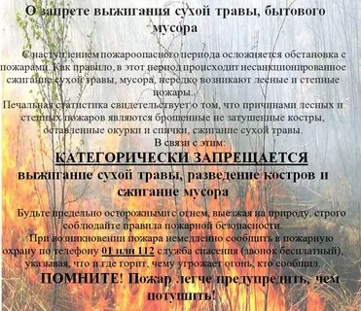

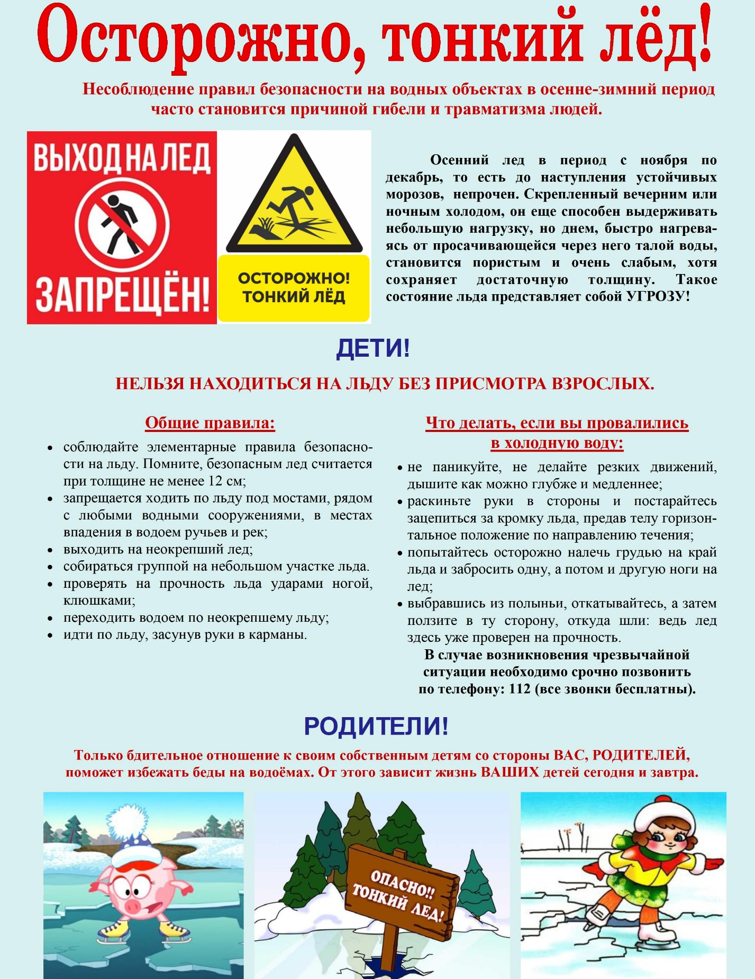

|  |  |
| --- | --- |
| Газета «Березовский курьер» Учредитель: Березовский сельский совет депутатов Тираж 50 экз. | Подписано в печать 15.10.2024г Отпечатано 16.10.2024г в администрации МО Березовский сельсовет Красноярский край, Курагинский район, с. Березовское, ул. Ленина,6. тел.8(39136)79-2-34 |